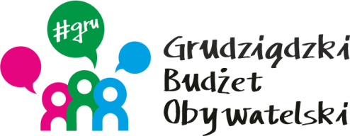

LISTA ZADAŃ DLA OKRĘGU NR 3 *Tarpno*

MOŻESZ WYBRAĆ MAKSYMALNIE 2 ZADANIA

Symbol zadania | Nazwa zadania | Wnioskodawca | Wartość zadania
21/2022 | Teren rekreacyjno - sportowy dla dzieci, młodzieży i osób dorosłych | Mariola Tomaszewska | 120 000,00
37/2022 | Instalacja kamer monitoringu miejskiego na ul. Słowackiego 29, 31, 33-35 | Piotr Kopkowski | 30 000,00
64/2022 | Renowacja trawnika przy ul. Legionów, od CKU do Biblioteki Miejskiej | Jakub Kopkowski | 49 000,00
68/2022 | Nawierzchnia rekreacyjna z grami edukacyjnymi przy Szkole Podstawowej numer 9 | Robert Borowski | 120 000,00
73/2022 | Tivoli Street Workout & Tramp | Mariusz Sziming | 120 000,00
79/2022 | Gry plenerowe | Bogdan Grzebieniewski | 120 000,00
96/2022 | Naturalny plac zabaw przy terenie Tivoli | Małgorzata Betlejewska | 77 000,00
97/2022 | Remont chodnika i pasa zieleni na początku ulicy Słowackiego | Longina Kopkowska | 40 000,00

